广东工业大学试卷参考答案及评分标准 ( B )

课程名称: 高等数学A (2)
考试时间: 2013年7 月3日 (第19周 星期三 )
一、填空题：（每小题4分, 共20分）
1. ; 2. ; 3. 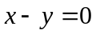; 4. 0 ; 5. 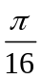 ;

二、选择题：（每小题4分, 共20分）
1. B; 2. D; 3. A; 4. B ; 5. C ;

三、计算题:（每小题7分, 共28分）
1. 解：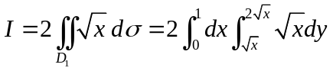 ----------------------------------4分
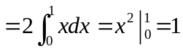 ------------------------------------7分
2. 解：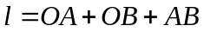
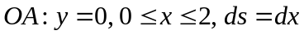，所以 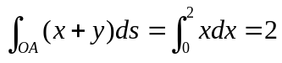，---------------------2分
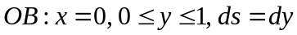，所以 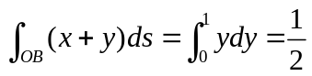，--------------------4分
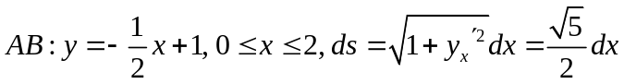，
所以 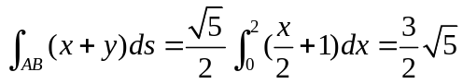----------------------------------------------6分
故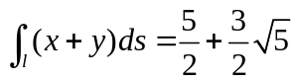 ---------------------------------------7分
3. 解：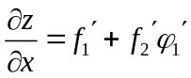 ----------------------------------3分
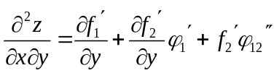 -----------------------------------5分
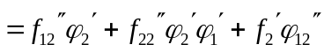 ----------------7分

4. 解：因为 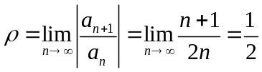，所以收敛半径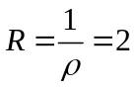---------------------2分
当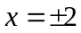时，级数发散，故收敛域为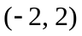 ----------------------------------------3分
设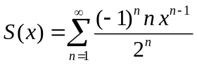，逐项积分，得
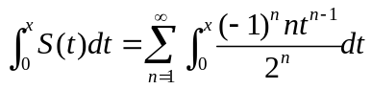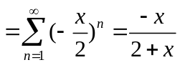 ----------------------------6分
所以 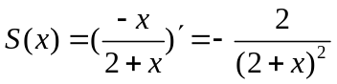 --------------------------------------7分
四、解：,
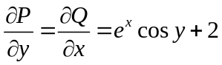，所以曲线积分与路径无关 -------------------------4分
设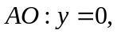从1变到0，故
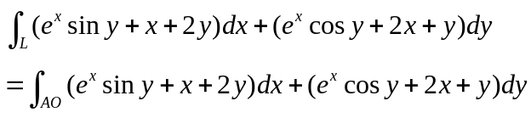
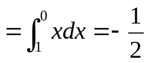 ----------------------------------------8分
五、解：取曲面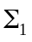： 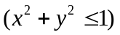，上侧-----------------------------------------------1分
由高斯公式 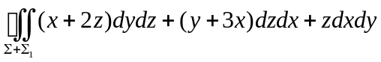
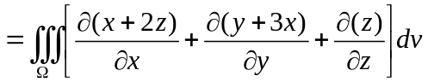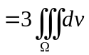 ------------------4分
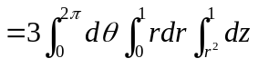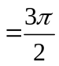 -----------------------------------------------6分
因为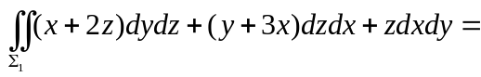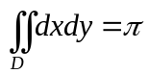，
所以 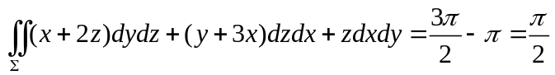-------------8分
六、解：设P为曲面上任一点，则点P到平面的距离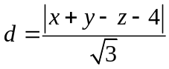，---1分
设拉格朗日函数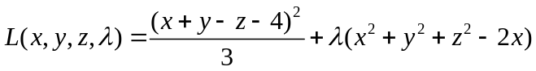 ------------3分
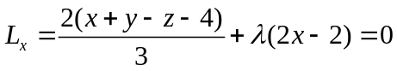 （1）
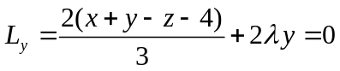 （2）
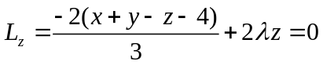 （3）
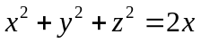 （4）
由（1）-（4）得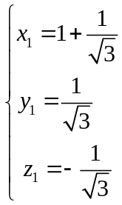， 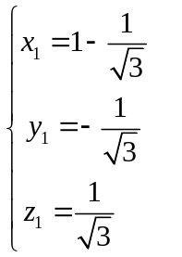 ---------------6分
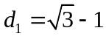，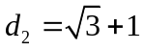，即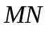的最小值为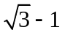，最大值为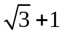
-----------------------------8分
七、解：（1）因为 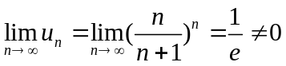，所以级数发散. ---------3分
证明：（2）因为 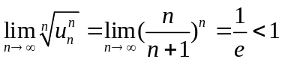，所以级数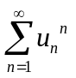收敛，-----------------4分
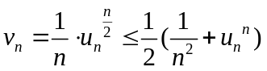 -----------------------------6分
又因为级数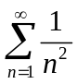收敛， -------------------7分
由比较收敛定理知：级数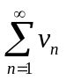收敛. -------------------8分

